НОД по ФЭМП в старшей (разновозрастной) группе «Растения помогают освоить азы математики»
Цель: Формирование у детей понятия «больше», «меньше», «равно» в процессе рассматривания комнатных растений.
Задачи: Развивать умение различать геометрические фигуры. Развивать познавательную активность через обогащение способов познания.
Методические приемы:
Ход:
В группу входит воспитатель, в костюме куклы. Она ходит по группе, разглядывает все, удивляется.
Кукла:
- Ребята, у вас в группе так много интересного! Это что стоит у вас на подоконниках? (Ответы детей)
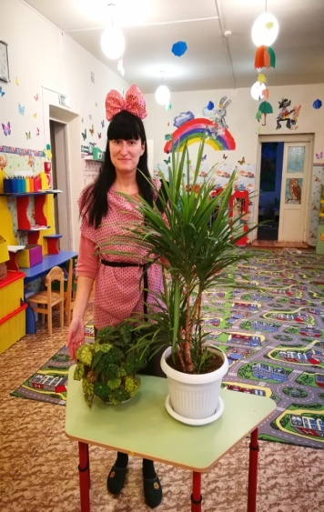
- Я думала, что цветы растут только на клумбах. Мне нравится вот это растение и вот это (ставит на стол бегонию и драцену).
- Они вам нравятся? Чем? (ответы детей).
- Сколько стеблей у бегонии? У драцены? Посчитайте.
- Отложите слева столько палочек, сколько стеблей у бегонии, а справа столько, сколько стеблей у драцены.
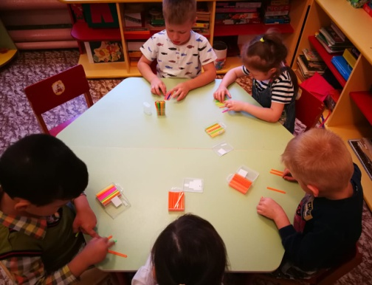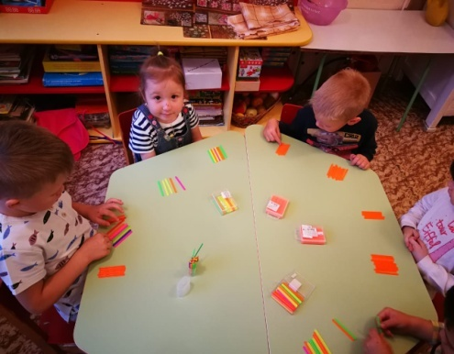
Дети откладывают счетные палочки.
Кукла:
- У какого растения стеблей больше и на сколько? А как вы узнали? (Ответы детей).
- Какого цвета стебель у бегонии? А у драцены?
- Что находится на стебле? (Листья)
- Сравните по форме листья бегонии и листья драцены. Обведите их пальчиком и подберите к ним соответствующие модели.
Кукла:
- Ребята, я что-то слышу. Мне кажется, это растения спорят, какое из них выше, а какое ниже. У какого растения лист больше, а у какого меньше. Поможем растениям разрешить спор?
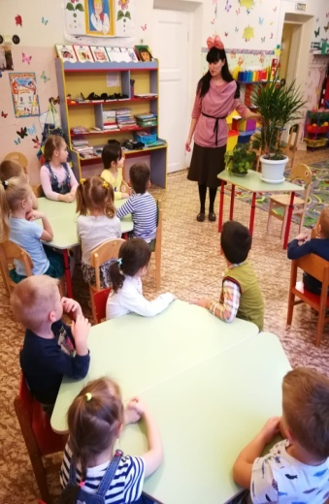
Кукла:
- А как нам узнать, какое растение выше, а какое ниже? (Дети ставят растения рядом и сравнивают)
Кукла:
- Как это можно проверить? ( обращает внимание детей на предметы, лежащие на столе: линейку, веревку, полоску бумаги, сантиметр). Что для этого можно использовать?
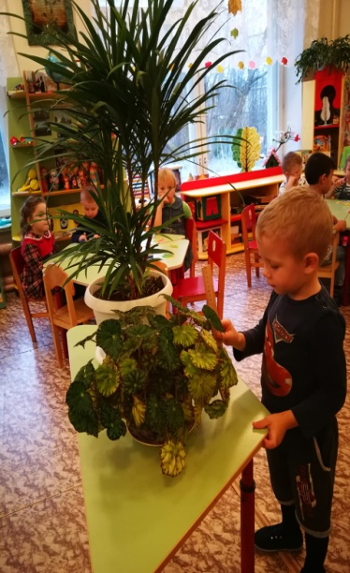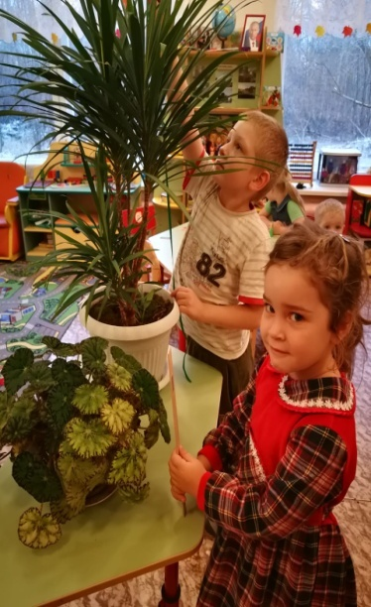
(Дети измеряют растение при помощи выбранного измерительного прибора, сравнивают).
Кукла:
- Как вы думаете, а можно так же сравнить листья? Сравните сначала длину листьев, затем ширину.
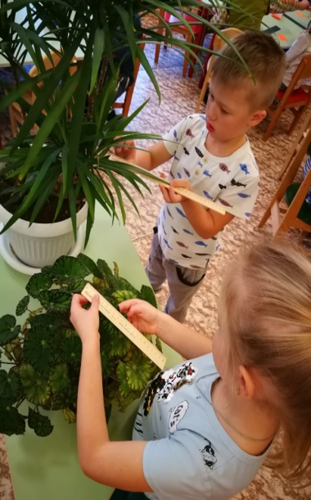
Дети сравнивают, а затем отвечают, что получилось.
Кукла:
- Ребята, а как вы ухаживаете за комнатными растениями, что они у вас такие красивые?
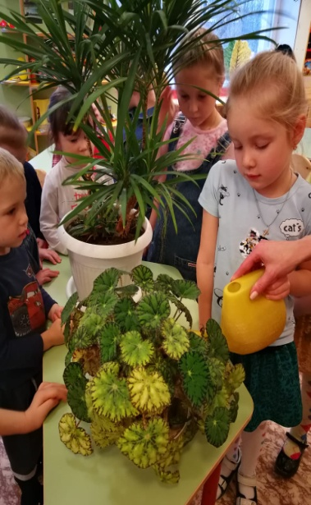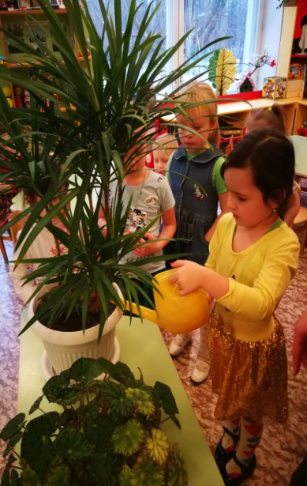
Дети рассказывают и показывают, как они поливают растения, рыхлят почву.
Кукла:
- Ребята, я сегодня узнала так много нового: и то, что цветы, которые растут на подоконнике называются комнатными, и то, что они разные, и то, что их можно измерить и сосчитать. А вы дома, пожалуйста сосчитайте все комнатные растения, а потом придете и расскажите друг другу сколько их у вас.

